金英杰直播学院
中医/中西医专业
中药学2
直播笔记
整理教辅:白芷
2020年12月15日

3. 紫苏★
【功效】解表散寒，行气宽中，解鱼蟹毒。
【应用】
(1) 风寒感冒。
(2) 脾胃气滞，胸闷呕吐，理气安胎。
(3) 解鱼蟹中毒而致腹痛吐泻。(紫苏、 生姜)
4. 生姜
【功效】解表散寒，温中止呕，温肺止咳。
【应用】
- 风寒感冒。
(2) 脾胃寒证、胃寒呕吐。为呕家圣药(并非一切呕吐，擅长胃寒呕吐)
(3) 肺寒咳嗽。
(4) 能解生半夏、生南星和鱼蟹之毒(鱼蟹+药物)
5.香薷
【功效】发汗解表，化湿和中，利水消肿。
【应用】
(1) 暑湿感冒: 为夏月麻黄。(与麻黄共有)
(2) 水肿脚气、小便不利。
【用法用量]】(助理不考) 发 表——量不宜过大，不宜久煎;
利水消肿——量稍大，浓煎。
【使用注意】(助理不考) 本品发汗力强，表虚多汗者忌用。

6. 荆芥
【功效】解表散风，透疹消疮，止血。(荆芥的表哥， 冒着风雪给人诊疮）
【应用】
- 外感表证。无论风寒、风热、寒热不明显者(外风通用)。
- 麻疹不透、风疹瘙痒。
- 疮疡初起兼表证。
- 吐衄下血。炒炭止血★
【用法用量】发表透疹消疮——生用，止血——炒炭用。 荆芥穗——祛风。
- 防风——治一切风、风药之润剂
【功效】祛风解表，胜湿止痛，止痉。(防风表， 十桶金)
【应用】
- 外感表证。无论风寒、风热。
- 风疹瘙痒。
- 风湿痹痛。
- 破伤风。
另: 脾虚湿盛、清阳不升的泄泻，肝胃不和腹痛泄泻。
8. 羌活
【功效】解表散寒，祛风胜湿，止痛。
【应用】
- 风寒感冒: 外感风寒夹湿: 恶寒发热、无汗、头痛项强、肢体酸痛
- 风寒湿痹: 入足太阳膀胱经，除头项肩背之痛见长，治上半身风寒湿痹。
(上羌下独)
9. 白芷
【功效】解表散寒, 祛风止痛，宣通鼻窍，燥湿止带，消肿排脓
【应用】
(1）风寒感冒。
(2）善治阳明经头痛，眉棱骨痛（前头痛）。
(3）鼻渊。（止白)
(4）带下证。（止白)
(5) 疮痈肿毒。（止白)
(6）祛风止痒，可用治皮肤风湿瘙痒
10. 细辛
【功效】解表散寒，祛风止痛，通窍，温肺化饮（细辛、干姜)。
【主治病证】
- 风寒感冒、阳虚外感。
- 头痛，牙痛（少阴痛、脑中痛连齿），风湿痹痛。、
(3）鼻渊鼻鼽。
(4）肺寒痰饮咳喘。
【用法用量】煎服，1～3g; 散剂每次服0.5～1g。
【使用注意】阴虚阳亢头痛，肺燥阴伤干咳者忌用。不宜与藜芦同用
11. 藁本
【功效】祛风散寒，除湿止痛。
【主治病证]】(助理不考)
(1) 风寒感冒，巅顶头痛(厥阴)。 (2) 风寒湿痹。
12. 苍耳子
【功效】散风寒，通鼻窍，祛风湿。
【主治病证]】(助理不考) 风寒感冒; 鼻渊头痛; 风湿痹痛; 风疹瘙痒
13.辛夷
【功效】散风寒，通鼻窍。(包煎)
【主治病证】风寒感冒;头痛鼻塞，鼻鼽鼻渊。
发散风寒药——风寒感冒
- 麻黄: 发汗解表，利水消肿，宣肺平喘
- 香薷: 发汗解表，利水消肿，化湿和中
- 桂枝: 发汗解肌，温经通脉，助阳化气
- 紫苏: 解表散寒，解鱼蟹毒，行气宽中(止呕)，
- 生姜: 解表散寒、解 毒，温中止呕，温肺止咳
6. 荆芥: 祛风解表，透疹消疮，止血(炒炭)
7. 防风: 祛风解表，胜湿止痛，止痉
(荆芥——长于发汗、防风——长于祛风)
发散风寒药
- 羌活: 解表散寒，祛风胜湿，止痛
- 藁本: 散寒，祛风除湿，止痛
- 白芷: 解表散寒，祛风止痛， 通鼻窍，燥湿止带，消肿排脓
- 细辛: 解表散寒，祛风止痛， 通 窍，温肺化饮
12.苍耳子:发散风寒，祛风湿止痛，通鼻窍
13.辛夷: 发散风寒， 通鼻窍
第三节 发散风热药——治疗风热感冒(脉浮数)
1. 薄荷
【功效】疏散风热，清利头目，利咽透疹，疏肝行气。
- 风热感冒，温病初起。
- 风热头痛，目赤多泪，咽喉肿痛。
- 麻疹不透，风疹瘙痒。
- 肝郁气滞，胸闷胁痛。
- 芳香辟秽，化湿和中:夏令感受暑湿秽浊之气，脘腹胀痛，呕吐泄泻。
【用法】薄荷叶——发汗解表， 薄荷梗——行气和中
疏肝: 薄荷、柴胡 行气: 薄荷(肝郁气滞)、紫苏(胃肠气滞)
2. 牛蒡子
【功效】疏散风热，宣肺'祛痰，利咽透疹，解毒散肿，(润肠通便)
【应用】
- 风热感冒+咽喉红肿疼痛/咳嗽痰多
- 痈肿疮毒、单独、痄腮: ★兼有大便热结不通者尤为适宜。
- 蝉蜕 (既治不叫，还治乱叫)
【功效】疏散风热，利咽开音★，透疹，明目退翳，息风止痉。
【应用】
- 风热感冒，温病初起，声音嘶哑、咽喉肿痛
- 肝火上炎目赤肿痛、翳膜遮睛
- 急慢惊风、破伤风证。
- 小儿夜啼不安。
4. 桑叶
【功效】疏散风热，平抑肝阳，清肝明目，清肺润燥。
（2）肺热咳嗽、燥热咳嗽。
（5）血热妄行之咳血、吐血、衄血(凉血止血）(肺热燥咳、血热吐衄)
【用法】外用煎水洗眼。蜜制止咳
- 菊花≠野菊花
【功效】疏散风热，平抑肝阳，清肝明目，清热解毒。
- 蔓荆子
【功效】疏散风热，清利头目。(薄荷、 蔓荆子)
- 柴胡
【功效】解表退热，疏肝解郁，升举阳气。(升阳四药: 柴胡、葛根、升麻、黄芪)
【应用】
(1) 疏解半表半里之邪，治少阳证的要药。
(2) 肝郁气滞证。
(3) 气虚下陷，脏器脱垂 (脘腹重坠作胀，久泻脱肛、子宫下垂)。
(4)退热截疟，疟疾寒热往来。
【用法】解表退热——生用，疏肝解郁——醋炙， 升阳——生用或酒炙
- 升麻
【功效】发表透疹，清热解毒★，升举阳气。

- 葛根
【功效】解肌退热，透疹，生津止渴，升阳止泻，通经活络，解酒毒
【应用】
(1)表证发热，项背强痛。★附: 解肌(桂枝——全身、葛根——项背)
(3)热病口渴，阴虚消渴。鼓舞脾胃清气上行生津止渴之功。
(4)热泻热痢，脾虚泄泻。
10. 淡豆豉(助理不考)
【功效】解表除烦，宣发郁热。（豆豉喜欢于若，不要烦恼）
发散风热药
- 蔓荆子: 发散风热，清利头目
- 薄 荷: 疏散风热，清利头目，利咽透疹，疏肝行气
2. 牛蒡子: 疏散风热，利咽透疹，宣肺祛痰，解毒散肿。(润肠通便)
3. 蝉 蜕: 疏散风热，利咽透疹，开音，明目退翳，息风止痉
4. 桑 叶: 疏散风热，平抑肝阳，清肝明目，清肺润燥
5. 菊 花: 发散风热，平抑肝阳，清肝明目，清热解毒
7. 柴 胡: 解表退热，疏肝解郁，升举阳气
8. 升 麻: 解表透疹，清热解毒，升举阳气
9. 葛 根: 解肌退热，透疹，生津止渴，升阳止泻，通经活络，解酒毒
10.淡豆豉：解表除烦，宣发郁执(助理不考)
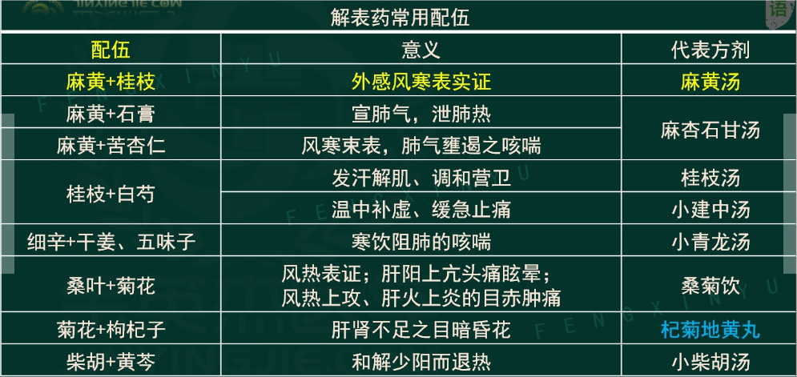
第七章 清热药
清热泻火药——清气分热，脏腑热——实热证
清热燥湿药——湿热
清热凉血药——热入营血——血分实热
清热解毒药——火热毒
清 虚 热药——清虚热，温病后期、余邪未尽
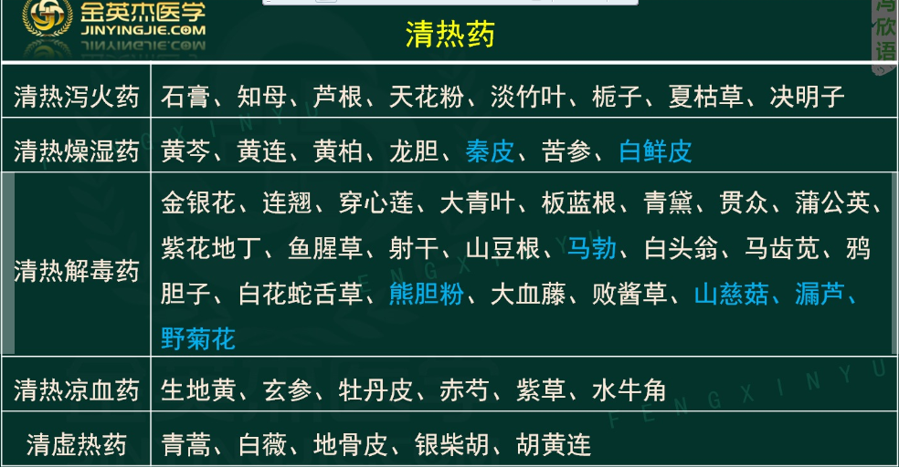

- 清热泻火药
- 石膏——肺胃实火、气分实热
【功效】生用（先煎）: 清热泻火，除烦止渴;
煅用: 敛疮，生肌，收湿，止血(骨折)。
【应用】
- 温热病气分实热证——白虎汤。(辛甘大寒石膏、辛甘大热附子)
- 肺热喘咳证。
- 胃火牙痛、头痛、实热消渴。
- 溃疡不敛、湿疹瘙痒、水火烫伤、外伤出血。
- 知母 生用——盐水炙用
【功效】清热泻火，滋阴润燥。
【应用】
- 气分实热，烦渴——泻肺、胃实热。
- 肺热燥咳。
- 骨蒸潮热。
- 内热消渴。
- 肠燥便秘。
2. 石膏、知母鉴别
共性: 温热病气分热盛(壮热、烦渴、汗出、脉洪大等症)、肺热咳嗽
不同:
石膏——清解力强——清泻肺胃实火
知母——滋阴润燥力强——阴虚火旺
3. 芦根
【功效】清热泻火，生津止渴，除烦，止呕，利尿。
【主治病证】
- 热病烦渴。
(2) 胃热呕哕。
(3) 肺热咳嗽，肺痈吐脓。
(4) 热淋涩痛。
4. 天花粉
【功效】清热泻火，生津止渴，消肿排脓。
【主治病证】热病烦渴; 肺热燥咳; 内热消渴; 疮疡肿毒
【使用注意]】不宜与乌头类药材同用。
5. 淡竹叶 (作用同竹叶)
【功效】清热泻火(心火)，除烦，利尿。
【主治病证]】(助理不考) 热病烦渴、口疮尿赤、热淋涩痛。
6. 栀子——不清虚热
【功效】泻火除烦，清热利湿，凉血解毒，外用消肿止痛
焦栀子: 凉血止血。
【应用】
- 热病心烦。清泻三焦火邪、泻心火。(知母力小)
- 湿热黄疸。
- 热淋涩痛、血淋涩痛。
- 血热吐衄。
- 目赤肿痛。
- 火毒疮疡。
7. 夏枯草——肿块吓哭了
【功效】清热泻火，明目，散结消肿。
【应用】
- 目赤肿痛，头痛眩晕，目珠夜痛★。善泻肝火以明目。
- 瘰疬，瘿瘤。
- 乳痈肿痛。
8. 决明子
【功效】清热明目，润肠通便
【用法】润肠通便——不宜久煎
清热泻火药
5. 淡竹叶: 清热泻火，除烦止渴，利尿通淋。
1. 石 膏: 清热泻火，除烦止渴：敛疮，生肌，收湿，止血(骨折)
2. 知 母: 清热泻火，滋阴润燥。
3. 芦 根: 清热泻火，生津止渴，除烦，止呕，利尿
4. 天花粉: 清热泻火，生津止渴，消肿排脓
6. 栀 子: 泻火除烦，清热利湿，凉血解毒，消肿止痛外用，凉血止血（焦栀子）
7. 夏枯草: 清热泻火，明目，散结消肿
8. 决明子: 清热 明目，润肠通便

第三节 清热燥湿药
- 黄芩
【功效】清热燥湿，泻火解毒，止血，安胎
【应用】
- 善清肺、胃、胆及大肠之湿热，尤善清中上焦湿热 (治肺不治心)
(2) 肺热咳嗽、高热烦渴。清肺火及上焦实热。
(3) 血热吐衄。
(4) 痈肿疮毒。
(5) 胎动不安——清热安胎，治血热胎动不安★
【用法】(助理不考) 清热——生用，安胎——炒用，止血——炒炭。
2. 黄连
【功效】清热燥湿、泻火解毒
【应用】
- 湿热痞满，呕吐吞酸。清热燥湿力大于黄芩，尤长于清中焦湿热。
- 湿热泻痢。为治湿热泻痢的要药。
- 高热神昏，心烦不寐，血热吐衄。善清心经实火★。
- 痈肿疖疮，目赤牙痛。
- 消渴。
- 外治湿疹、湿疮、耳道流脓

3. 黄柏
【功效】清热燥湿，泻火除蒸，解毒疗疮。
【应用】
- 湿热带下、热淋涩痛——清下焦湿热。
- 湿热泻痢、黄疸——除大肠湿热。
- 湿热脚气、痿证——清下焦湿热。
- 骨蒸劳热，盗汗，遗精——泻相火、退骨蒸。
- 疮疡肿毒、湿疹瘙痒。
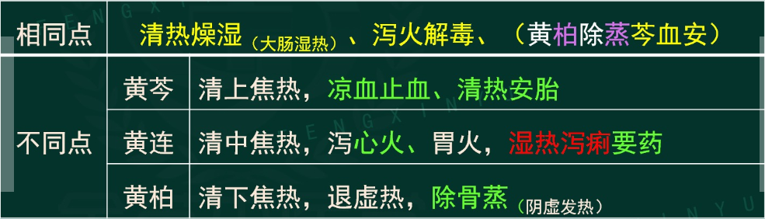4. 龙胆
【功效】清热燥湿，泻肝胆火。
【主治病证】
- 湿热黄疸、阴肿阴痒、带下、湿疹瘙痒。
- 肝火头痛、目赤、耳聋、胁痛口苦
- 惊风抽搐。
4. 龙胆与栀子（鉴别用药）
共同点: 清热泻火、除湿。

不同点:
桅子: 清三焦火热，重在泻心火除烦、凉血止血、解毒消肿;
清利湿热，可治热淋、血淋。
龙胆: 清下焦及肝胆湿热和清泻肝胆实火为核心;
湿热带下、阴肿阴痒、湿疹瘙痒;
肝胆火盛之高热惊厥。
5. 秦皮(助理不考)
【功效】清热燥湿，收涩止痢，止带，明目。
6. 苦参
【功效】清热燥湿，杀虫，利尿。
(哗哗洗、哗哗尿)
- 白鲜皮(助理不考)
【功效】清热燥湿，祛风解毒 (皮肤病)
清热燥湿药 (三黄苦胆秦白皮)
- 黄 芩: 清热燥湿，泻火解毒，止血，安胎 (血热)
- 黄 连: 清热燥湿，泻火解毒
3. 黄 柏: 清热燥湿，泻火解毒，除蒸疗疮
4. 龙 胆: 清热燥湿，泻肝胆火
6. 苦 参: 清热燥湿，杀虫，利尿
5. 秦 皮: 清热燥湿，收涩止痢，止带，明目 (助理不考)
7. 白鲜皮:清热燥湿，祛风解毒 (助理不考)
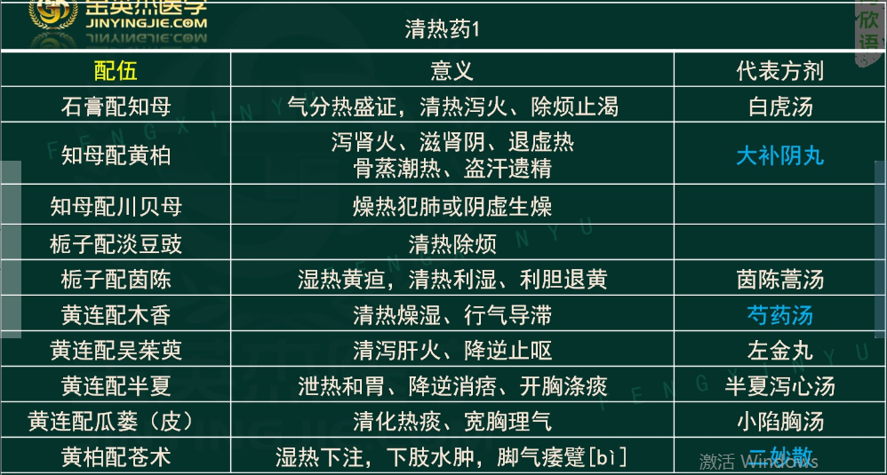

中医金鹰 中医王牌重读 中医王牌退费 课表公众号
中西医金鹰 中西医王牌重读 中西医王牌退费

